|  |  |  |
| --- | --- | --- |
| **SEMANA N°: 1 JUNIO** | **ASIGNATURA: Física 8 básico** | |
| **GUÍA DE APRENDIZAJE**  **Profesor(a): ______Patricio Vásquez________** | | |
| **Nombre Estudiante:** | | **Curso: 8 básico** |
| **Unidad: Electricidad** | | |
| **Objetivo de Aprendizaje: Comprender, analizar y aplicar los conceptos relacionados con circuitos eléctricos.** | | |
| **Recursos de aprendizaje a utilizar:**  **Libro , ppt, internet** | | |
| **Instrucciones: Según lo que sale a continuación conteste la siguiente guía** | | |

**PRIMERO QUE TODO... ¿CUÁL ES LA DIFERENCIA ENTRE ELECTRICIDAD Y ELECTRÓNICA?**

|  |  |
| --- | --- |
| **ELECTRICIDAD** | **ELECTRÓNICA** |
| La electricidad hace uso de los fenómenos eléctricos para **generar energía o potencia** con la cual luego podremos poner a funcionar artefactos eléctricos o electrónicos.  *La electricidad transmite “energía”.* | La electrónica hace uso de los fenómenos eléctricos para trasladar **información** que puede ser visual, audible, etc., canalizándola por medio de una corriente eléctrica a base de cambios en sus características.  *La electrónica transmite “información”.* |

**CIRCUITOS ELECTRICO:**

Se llama circuito eléctrico a un conjunto de elementos que unidos de forma adecuada permiten el paso una corriente eléctrica. Los elementos básicos de un circuito eléctrico son: un **generador de corriente eléctrica**, los **conductores**, **elementos receptores** y **dispositivos de control**.

¿Qué es la **corriente eléctrica**? Recibe este nombre la circulación de cargas o electrones a través de un circuito eléctrico cerrado. Los electrones parten desde el polo negativo hasta el polo positivo de la fuente que genera energía.

Los materiales que dejan pasar (conducen) la corriente eléctrica se llaman **conductores**. Los que no, se llaman **aislantes**. Los conductores tienen electrones libres, que pueden pasar fácilmente a otros átomos cuando se les da energía.

* Ejemplos de conductores: metales, grafito, agua con sales.
* Ejemplos de aislantes: madera, plásticos, porcelana, aire.

**MAGNITUDES DE UN CIRCUITO**

En un circuito existen varias magnitudes relacionadas entre sí:

* **Tensión o Voltaje (V)**: Energía que el generador da a los electrones para que se muevan. Su unidad de medida es el voltio (V).
* **Intensidad (I)**: Es la cantidad de electrones que circula por un conductor cada segundo. Su unidad es el amperio (A).
* **Resistencia (R)**: Indica la oposición del circuito al paso de la corriente, quitándole energía a los electrones. Su unidad de medida es el ohmio (Ω).

La relación de estas tres magnitudes se refleja en la Ley de Ohm:

**La ley de Ohm** dice que la intensidad de la corriente que circula entre dos puntoun circuito eléctrico es proporcional a la tensión eléctrica entre dichos puntos. Esta constante es la conductancia eléctrica, que es la inversa de la resistencia eléctrica.

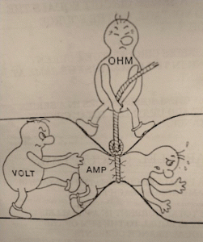

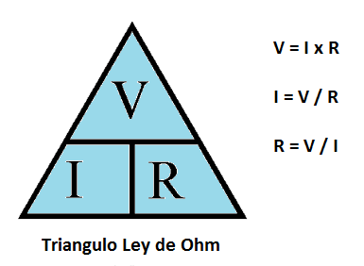

***Ejercicios para aplicar***

a) En un circuito hay una pila de 4,5v y una resistencia de 9Ω. ¿Qué valor tiene la intensidad?

b) En un circuito hay una pila de 9v y una resistencia de 9Ω. ¿Qué valor tiene la intensidad?

c) En un circuito se mide la intensidad que es de 2A y hay una pila de 4,5v. ¿Qué valor tiene la resistencia?

d) En un circuito se mide la intensidad que es de 1,5A y hay una resistencia de 3Ω. ¿Qué valor tiene el voltaje?

e) Realiza un mapa conceptual con los conceptos más importantes que están en la guía.